**Presentación para el líder**

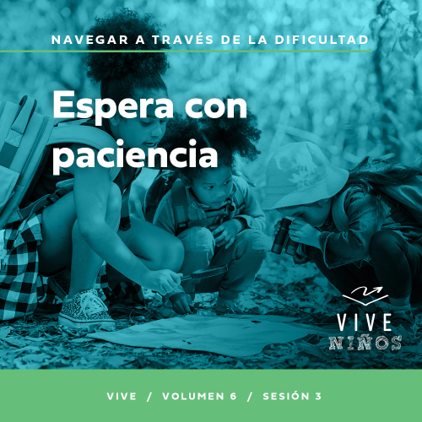

**Resumen del volumen**

**Navegar a través de la dificultad**

*La vida es dura, incluso para los creyentes. Todos lo sabemos o lo descubrimos pronto. Pone a prueba nuestra paciencia, esperanza y percepción de la presencia de Dios. Ahora bien, en medio de estos desafíos tenemos esperanza. La presencia del Señor es más segura que nuestras dificultades. Aun así, hay momentos en la vida en los que necesitamos recordar que Él está presente. Es en esos momentos difíciles cuando aprendemos a reconocerlo. También llegamos a depender de Dios, a esperar y a confiar en su socorro.*

**Resumen de la sesión**

**Aguarda con esperanza**

*En esta sesión de* **Vive**, *los niños descubrirán que, aunque Dios siempre se interesa por lo que enfrentamos, no siempre vemos que responda a nuestros problemas cuándo esperamos y cómo queremos. Eso nos lleva a depender de Dios mientras atravesamos dificultades. Marta y María, las hermanas de Lázaro, nos muestran cómo permanecer cerca de Dios y confiar en Él mientras esperamos.*

**Lección bíblica**

La familia de Lázaro lidia con su muerte

[Juan 11:1–7](https://ref.ly/logosref/Bible.Jn11.1-7), [20–45](https://ref.ly/logosref/Bible.Jn11.20-45)

**Verdad de fe**

Yo confío en Dios mientras espero.

**Versículo de fe**

[Salmo 34:19](https://ref.ly/logosref/Bible.Ps34.19) (NTV)

La persona íntegra enfrenta muchas dificultades, pero el Señor llega al rescate en cada ocasión.

**Preparación para la sesión**

**Tiempo de preparación para el líder: 20–25 minutos**

|  |
| --- |
| ***Necesitarás***  ***Grupo grande***   * *Biblia* * *Cantos de adoración (Se sugiere buscar en internet canciones alegres y dinámicas relacionadas con la Biblia y el tema de la sesión).* * *Aquellos grupos que no usen celulares o tabletas también necesitarán:*   *• Proyector o televisor*  *• Computadora o laptop*  *•* ***Diapositiva Verdad de fe***  *•* ***Video*** *o* ***Diapositiva Versículo de fe***  *•* ***Video Lección bíblica***  *•* ***Diapositivas Punto de enseñanza 1–3***   * *Papel higiénico, dos rollos por grupo* * *Disfraz de entrenador (silbato, portapapeles, chaqueta, sombrero, etc.)*   ***Grupo pequeño***   * *Celular con cronómetro* * *Biblias (en lo posible, todas de la misma versión), una para cada niño o pueden compartir* * ***Repaso del Versículo de fe Grupo pequeño****, un juego de dos copias por equipo* * *Vasos plásticos, diez por equipo* * *Bolsita llena de arroz o guisantes secos* * *Lana* * *Tijeras* * ***Hoja de actividad Grupo pequeño****, una por niño* * *Lápices o bolígrafos, uno por niño*   *Para acceder al contenido y los videos de la sesión desde una computadora, visita:* [*ProyectoCompromisoBiblico.com/Descargas*](https://proyectocompromisobiblico.com/descargas) |
| ***Preparación***  ***Grupo grande***   * *Descargar los videos y las diapositivas que correspondan.* * *Elegir cantos de adoración y tenerlos listos para su reproducción.* * *Familiarizarse con el pasaje de la Escritura correspondiente a esta lección bíblica.*   ***Grupo pequeño***   * *Imprimir el* ***Repaso del Versículo de fe Grupo pequeño****, un juego de dos copias por equipo.* * *Recortar las tarjetas del Versículo de fe.* * *Poner diez vasos en fila en el piso para cada equipo. Poner una tarjeta del Versículo de fe debajo de cada vaso.* * *Atar la bolsita de arroz con una hebra larga de lana.* * *Imprimir copias de la* ***Hoja de actividad Grupo pequeño****, una copia por niño.*   *¿Es la primera vez que enseñas* Vive *para Niños? Lee la* [*Guía para el facilitador*](https://0b769b0ed3569ef9d18b-f88d8272f61086866d50d048b43ef630.ssl.cf2.rackcdn.com/sites/biblengagementproject/Guia_para_el_facilitador_de_Escucha.pdf)*.* |

**Grupo grande**

**30 minutos**

*Verifica qué materiales se necesitan al comienzo de la sesión.*

**Introducción**

¡Hola, amigos! Nos espera un día extraordinario. Aprenderemos cómo atravesar los momentos difíciles con la ayuda de Dios. Levanten la mano si alguna vez tuvieron un momento difícil. *(Respuesta del grupo)* Ahora, sigan con la mano levantada si creen que es mejor pasar por los momentos difíciles con alguien a su lado. *(Respuesta del grupo)*

¡Exacto! Si tenemos ayuda para encarar las dificultades, siempre nos sentiremos mejor. Gracias a Dios, Él promete estar con nosotros a través de todos los desafíos que enfrentemos. Hoy veremos cómo a veces, aun cuando confiamos en Dios, necesitamos ser pacientes y esperar su ayuda.

¿Les gusta salir a comer? *(Respuesta del grupo)* Puede ser entretenido. A veces, podemos elegir del menú. En algunos restaurantes, le decimos al mozo qué queremos comer y luego esperamos que traiga el plato. ¿Alguien tuvo que esperar mucho tiempo a que le trajeran la comida en un restaurante? *(Respuesta del grupo)*

Esperar puede ser muy difícil, en especial si no estamos seguros de que recibiremos lo que esperamos. En general, no nos gusta esperar las cosas buenas. A veces pasa lo mismo en nuestra relación con Dios. Sabemos que tenemos que esperar su tiempo, pero no sabemos exactamente cuándo recibiremos la ayuda que prometió.

**Verdad de fe**

Esperar cosas buenas de Dios me recuerda la Verdad de fe para hoy: **Yo confío en Dios mientras espero.** En nuestra historia bíblica, escucharemos hablar de unas personas que vivieron una experiencia muy difícil mientras esperaban que Dios las ayudara.

• *Mostrar la* ***Diapositiva Verdad de fe****.*



A muchos de nosotros no nos gusta esperar, pero podemos fortalecer nuestra relación con Dios mientras esperamos en Él. Parte de esta espera es confiar en que Dios hará lo mejor en el momento apropiado, porque Él sabe mejor que nadie qué necesitamos y cuándo lo necesitamos. ¿Cuántos de ustedes quieren aprender a confiar mejor en Dios? *(Respuesta del grupo)* Toquen su muñeca con el índice, como si tuvieran un reloj y digan la Verdad de fe. **Yo confío en Dios mientras espero.** ¡Una vez más! **Yo confío en Dios mientras espero.** ¡Buenísimo!

**Juego**

**Envolvamos a Lázaro como momia**

¿Están listos para jugar? *(Respuesta del grupo)* Hoy nos dividiremos en niños contra niñas. Para este juego necesitamos tres niños y tres niñas.

• *Elige seis voluntarios, tres niños y tres niñas.*

La historia bíblica de hoy es sobre tres hermanos: Lázaro, Marta y María. Lázaro enfermó y murió. Sus hermanas estaban muy tristes. En la época de la Biblia, cuando alguien moría, la costumbre era envolver el cuerpo en paños. ¡El cuerpo parecía una momia!

Veamos quién lo hace mejor, si los niños o las niñas. Cada equipo elegirá a alguien que será Lázaro. Luego, sus dos compañeros de equipo tomarán un rollo de papel higiénico y envolverán con cuidado a Lázaro, de la cabeza a los pies. Lo envolverán, con excepción de los ojos, la nariz y la boca. Ganará el equipo que termine primero. Al terminar de envolverlo, griten juntos la Verdad de fe. ¡A jugar!

• *Entrega a cada equipo un rollo de papel higiénico y dales la señal para que empiecen.*

• *Los demás niños animarán a su equipo.*

• *Declara quién ganó.*

¡Felicitaciones a todos! Recuerden que nuestros voluntarios nos recuerdan a Lázaro en la historia bíblica. En la vida real, esperar puede ser así. Nos sentimos atados porque no tenemos control de lo que nos pasa. Es entonces que debemos recordar la Verdad de fe. Digámosla juntos: **Yo confío en Dios mientras espero.**

**Adoración**

Algo que hace que la espera sea agradable es adorar a Dios. Adorar nos recuerda que el Señor es fiel, bueno y digno de confianza. A veces, al esperar, podemos sentirnos tentados a dudar de que Dios está con nosotros o de que Él se acuerda de nosotros. Adorarlo nos recuerda esta verdad. ¿Quién está listo para adorar al Señor con su canto? *(Respuesta del grupo)* Cantemos y alabemos juntos a Dios.

• *Dirige a los niños en una o dos canciones que sean alegres, dinámicas y relacionadas con el tema.*

**Lección bíblica**

¡Qué hermoso es adorar al Señor con ustedes! Adorarlo nos ayuda a confiar más en Él cuando pasamos por momentos difíciles. ¿Recuerdan la Verdad de fe? **Yo confío en Dios mientras espero.** Veremos qué dice la Biblia sobre esperar en Dios hasta que responda. Antes de leer la historia, oremos.

**Oración**

|  |
| --- |
| *Querido Dios, gracias por cuidarnos más de lo que podríamos imaginar. Queremos honrarte, seguirte y confiar en ti, aunque sea difícil. Ayúdanos a ver cómo es posible, aun cuando parezca difícil. En el nombre de Jesús. Amén.* |

**Video introductorio**

Antes de escuchar la historia bíblica, vamos a mirar este video.

• *Mostrar el* ***Video Lección bíblica****.*

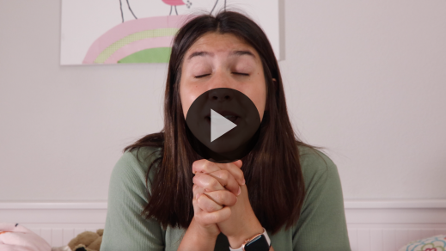

**Historia bíblica**

**La familia de Lázaro lidia con su muerte**

¿Cuántos de ustedes son como Isa y no les gusta esperar? *(Respuesta del grupo)* Muchas personas se impacientan cuando tienen que esperar. Hoy escucharemos la historia de dos hermanas que querían que Jesús llegara rápido cuando su hermano Lázaro enfermó seriamente. Demos un vistazo a la historia bíblica de la que habló Isa.

**Enseñanza**

Según el contexto de la historia de hoy, Jesús había enseñado a la gente y había hecho milagros de sanidad. Todo esto había llamado mucho la atención. A las personas que creyeron en Él les transformó la vida por completo. Pero algunos que no creían en Él trataron por todos los medios de detenerlo.

¿Cómo creen que se sentía Jesús ante las ideas diferentes que la gente tenía de Él? *(Escucha las respuestas)*. Tal vez fue difícil para Jesús y sus discípulos escuchar que la gente no creía en quién era Él y cómo trataban activamente de detenerlo cuando quería que la gente supiera del amor de Dios.

Jesús tenía muchos amigos entre la gente que había ayudado. Lázaro, uno de ellos, enfermó gravemente. Sus hermanas sabían que Jesús era poderoso, y por eso le pidieron que lo visitara. ¿Qué creen que pensaron ellas cuando lo invitaron? *(Escucha las respuestas)*.

La respuesta de Jesús a su invitación aparentemente no tenía sentido. De hecho, Jesús pudo incluso herir los sentimientos de algunos cuando no fue de inmediato a ver a la familia. ¿Alguna vez alguien a quien querían mucho hirió sus sentimientos? *(Respuesta del grupo)* ¡Es muy doloroso! Lo que la gente de la historia bíblica no sabía es que esa espera tenía un propósito mucho mayor. Recuerden que nuestra Verdad de fe de hoy es: **Yo confío en Dios mientras espero.** Digámosla todos juntos. **Yo confío en Dios mientras espero.** Veamos qué tiene que ver con nuestra historia.

Abran la Biblia o busquen el pasaje en la Biblia que usan en el celular. Ábranla en [Juan 11](https://ref.ly/logosref/Bible.Jn11).

• *Para no prolongar el tiempo en el Grupo grande, recomendamos que sea el líder quien lea los pasajes de la Escritura (*[*Juan 11:1–7*](https://ref.ly/logosref/Bible.Jn11.1-7)*,* [*20–45*](https://ref.ly/logosref/Bible.Jn11.20-45)*).*

• *Opcional: Recuerda a los niños que señalen este pasaje con un marcador de página para volver a leerlo en casa.*

**1. Marta y María enviaron un mensaje a Jesús.**

• *Mostrar la* ***Diapositiva Punto de enseñanza 1****.*

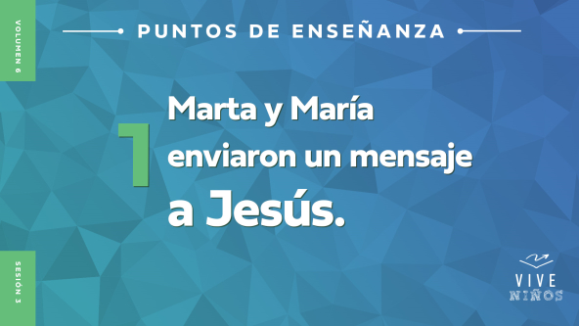

• *Lee* [*Juan 11:1–7*](https://ref.ly/logosref/Bible.Jn11.1-7)*.*

¡Un momento! Algo no parece estar bien. Por lo general, en la Biblia, cuando alguien pedía ayuda a Jesús o pedía sanidad, Jesús respondía de inmediato. Pero esta vez, cuando supo que su amigo luchaba contra una enfermedad grave, Jesús esperó dos días antes de ir a verlo. ¡Qué raro!

Marta y María amaban a su hermano y sabían que Jesús podía sanarlo ¿Cómo creen que se sintieron cuando tuvieron que esperar a que Jesús llegara? *(Escucha las respuestas)*. Me imagino que se sintieron mal, confundidas y quizás hasta decepcionadas cuando Jesús no llegó de inmediato.

Desde el principio Jesús sabía algo de la enfermedad de Lázaro que las hermanas no sabían. Jesús incluso les dijo a sus discípulos que Lázaro estaba dormido. Lo que ellos no entendieron hasta que Jesús lo explicó, fue que Lázaro había muerto mientras esperaban.

¿Por qué creen que Jesús esperó a que Lázaro muriera antes de ir a verlo? *(Escucha las respuestas)*. Jesús dijo que usaría esa situación para ayudar a sus discípulos a creer de verdad. Imagino que eso confundiría a cualquiera que lo escuchara, y no entenderían por qué los hacía esperar.

• *Ponte el disfraz de entrenador.*

Esto me hace pensar en un deporte muy importante. Digamos que juegan al baloncesto y no le va bien a su equipo. Aunque tienen al mejor entrenador del mundo y al mejor jugador en su equipo, ese jugador está sentado en la banca. Si estuvieran perdiendo el partido, ¿qué debería hacer el entrenador si el jugador estrella está en la banca? *(Escucha las respuestas)*.

¡Claro! El entrenador debería hacer que entre el jugador estrella de inmediato. Eso no fue lo que hizo Jesús. Pudo ir de inmediato a ver a Lázaro, pero Jesús tenía un plan mejor. Jesús sabía qué cosa llevaría a la gente a la victoria, aunque pareciera que perdían. Veamos qué pasó cuando Jesús llegó por fin a ver a Lázaro, Marta y María.

**2. Jesús se preocupa por lo que la gente siente.**

• *Mostrar la* ***Diapositiva Punto de enseñanza 2****.*

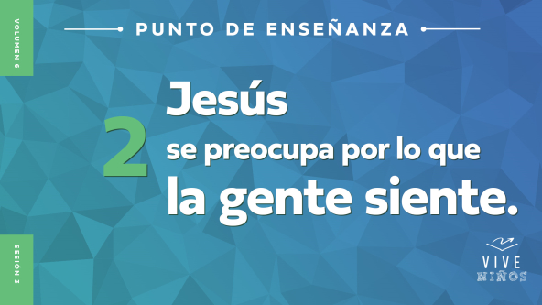

• *Lee* [*Juan 11:20–37*](https://ref.ly/logosref/Bible.Jn11.20-37)*.*

¡Esta historia es muy intensa! Jesús había dicho a sus discípulos que Lázaro estaba dormido y que Él iría a despertarlo. Pero hay algo más. Cuando llegó Jesús, Marta la hermana de Lázaro expresó que tenía fe en que Dios le daría a Jesús lo que Él le pidiera, pero pensaba que Lázaro resucitaría en el cielo.

Ahora bien, Marta, María y quienes amaban a Lázaro estaban muy tristes. Es normal que lloremos la muerte de un ser querido. Jesús vio que las personas lloraban, estaban tristes y lamentaban la muerte de Lázaro.

Habría sido fácil para Jesús decirles: «¡No se sientan mal! Yo puedo sanar a Lázaro y hacer que vuelva a vivir, así que ¡no lloren!». ¿Creen que eso los habría ayudado? *(Respuesta del grupo)*

Creo que no. Al contrario, las personas que estaban tristes debían aprender que Dios es el Único que realmente puede ayudarlos, incluso en medio de su dolor y tristeza. La paz que tenemos por confiar en Dios no significa que esperar sea fácil y sin sufrimiento. Está bien que nos sintamos tristes y aun que lloremos.

Algunas personas que vieron todo esto dijeron: «¿Y no podía impedir Jesús que Lázaro muriera?». ¿Cuál es la respuesta? *(Respuesta del grupo)* ¡Sí! Claro que podría haberlo impedido. Aunque pudo sanar a Lázaro de inmediato y aunque sabía que finalmente lo resucitaría, Jesús siguió el plan de Dios. Veamos qué ocurrió después.

**3. La espera de Marta y María termina.**

• *Mostrar la* ***Diapositiva Punto de enseñanza 3****.*

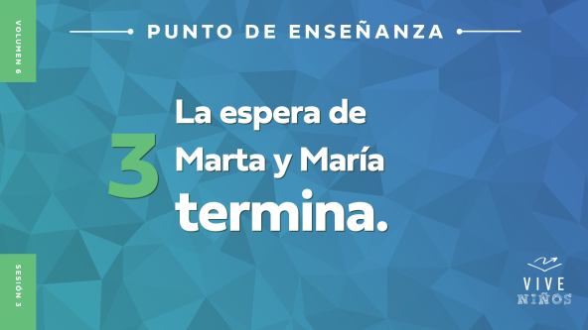

• *Lee* [*Juan 11:38–45*](https://ref.ly/logosref/Bible.Jn11.38-45)*.*

Así que Lázaro había muerto. Jesús no llegó a tiempo para sanarlo. Después de un tiempo de llorar juntos, Jesús preguntó dónde lo habían enterrado. Él sorprendió a todos cuando pidió que abrieran la tumba. Le dijeron que Lázaro hacía cuatro días que había muerto y que sin duda el cadáver olía muy mal. ¡Era una locura! ¿Qué creen que pensaron los discípulos de Jesús acerca de eso? *(Escucha las respuestas)*. Después de todo el tiempo que había pasado, todos habían perdido las esperanzas de ver a Lázaro con vida.

Entonces Jesús oró a Dios Padre para que escuchara su oración e hiciera un milagro. Así todos los presentes sabrían que Él había sido enviado por Dios.

¿Por qué piensan que era tan importante que otras personas escucharan la oración de Jesús y lo vieran hacer este milagro? *(Escucha las respuestas)*. Jesús sabía que si eso pasaba, más personas sabrían que Él era quien decía ser: el Hijo de Dios.

Jesús se preocupó verdaderamente por Lázaro, Marta y María. También Él se preocupa y se interesa por ti y por mí. Él se interesa por cada persona del mundo. Sabía que resucitar a Lázaro sería poderoso, aunque eso implicara que Lázaro tuviera que morir y que su familia y amigos sufrieran por un momento. Jesús sabía que este milagro ayudaría a todos a saber que Dios lo había enviado.

¿Recuerdan la historia del entrenador de baloncesto y el jugador estrella? Son los mejores del mundo en sus respectivos puestos. ¿Cuál sería la mejor manera de que ellos mostraran que son los mejores en el mundo? ¿Que el jugador estrella se luzca al principio del partido o que intervenga en el juego cuando todo parece perdido y cambiar el marcador parezca imposible? *(Escucha las respuestas)*.

Jesús pudo haber sanado a Lázaro de inmediato, pero muchas personas no habrían escuchado hablar de Él. La meta de Jesús era salvar a muchas personas y no solo a Lázaro. Al dejar que Lázaro muriera y estuviera unos días en la tumba, el poder de Dios se manifestaría a más personas para que tuvieran oportunidad de creer en Jesús. Esa espera valió la pena, ¿verdad? *(Respuesta del grupo)*

Esperar es difícil y puede ser doloroso. Marta y María lo aprendieron aunque fue doloroso. También aprendieron que mientras esperaban, Dios obró algo mucho más grande que lo que ellas podían imaginar. Hoy todavía hablamos de ellas y de todo lo que Dios hizo porque supieron esperar en Él. ¿Recuerdan la Verdad de fe de hoy? **Yo confío en Dios mientras espero.** Decidamos hacer lo que hicieron Marta y María.

**Oración y respuesta personal**

*Mientras oran, se podría poner como fondo una música suave de adoración.*

Dios no se ha olvidado de ti. No quiere lastimarte ni que te preguntes dónde está; Él quiere que el mundo entero conozca su amor. A veces, Él usa nuestra espera para fortalecer nuestra fe; otras veces, la usa para mostrar a más personas su poder. Mientras esperamos, pidamos a Dios que nos ayude a superar esos momentos difíciles, y que nos llene de confianza y paz en Él, aun en medio de nuestra confusión.

¿Recuerdas al entrenador de baloncesto y al jugador estrella? ¿En qué parte de este asombroso partido te encuentras? ¿Sientes que estás perdiendo y que has esperado mucho tiempo para que Dios se manifieste? ¿Estás ganando y celebrando lo maravilloso que es Dios?

Si sientes que estás perdiendo, oremos para pedir al Señor que te ayude a confiar en que Él hará un milagro en el momento oportuno. Si estás ganando, y te sientes fuerte, pídele a Dios que te use para hablar de esa victoria con otros para que más personas confíen en que Él es el Entrenador de su vida. Primero, oremos en silencio por nuestra cuenta. Luego oraremos juntos.

• *Espera mientras los niños responden en oración.*

**Oración**

*Opcional: Los niños repiten las frases de la oración a medida que las dices.*

|  |
| --- |
| *Querido Dios, gracias por ser un Entrenador en quien puedo confiar. Ayúdame a saber que suplirás mis necesidades en tu tiempo perfecto, a pesar de lo que tenga que enfrentar. Ayúdame a comentar tus historias de victoria para que otros confíen en ti y crean en tu poder. En el nombre de Jesús. Amén.* |

**Versículo de fe**

Nuestro Versículo de fe nos recuerda que Dios nos rescata cada vez. Siempre podemos confiar en que Él está con nosotros.

• *Mostrar el* ***Video Versículo de fe****.*

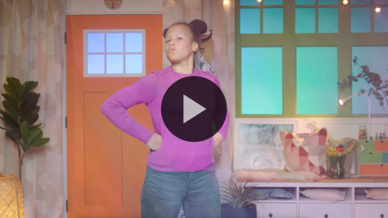

[Salmo 34:19](https://ref.ly/logosref/Bible.Ps34.19) (NTV)

La persona íntegra enfrenta muchas dificultades, pero el Señor llega al rescate en cada ocasión.

Digamos el versículo una vez más, todo de corrido. *(Respuesta del grupo)* ¡Excelente!

**Verdad de fe**

Antes de pasar a los grupos pequeños, repasemos la Verdad de fe. **Yo confío en Dios mientras espero.**

• *Mostrar la* ***Diapositiva Verdad de fe****.*



Repitamos la Verdad de fe todos juntos. **Yo confío en Dios mientras espero.** Señalen un reloj imaginario en su muñeca. Digámosla de nuevo: **Yo confío en Dios mientras espero.**

• *Invita a los niños a pasar a los grupos pequeños o despídete de ellos si la sesión termina aquí.*

**Grupo pequeño**

**30 minutos**

*Esta parte se puede hacer con todo el grupo o en grupos pequeños. Durante las actividades en grupos pequeños, la meta es que los niños se relacionen con la Palabra de Dios y entre ellos. El líder del grupo pequeño dirigirá todas las actividades.*

**Conexión del grupo**

**Tiempo Im-perfecto**

|  |
| --- |
| ***Necesitarás***   * *Celular con cronómetro*   *No requiere preparación.* |

Hoy aprendimos sobre la confianza en los tiempos perfectos de Dios. Debemos entender que las cosas no resultarán siempre exactamente como queremos.

Esperar el tiempo perfecto de Dios puede ser un desafío. No sabemos con certeza cuándo responderá nuestras oraciones. En este juego veremos quién me ayuda a detener el cronómetro lo más cerca de 10 segundos que sea posible. Cuando llegue tu turno, me dirás cuándo empezar el cronómetro y lo pararás cuando calcules que pasaron 10 segundos. Al parar, te diré cuántos segundos realmente pasaron. Luego responderás a la pregunta: ¿Qué esperas o anhelas que haga Dios?

• *Cada niño se turnará para calcular 10 segundos.*

Es imposible saber con exactitud cuándo sucederá algo o qué ocurrirá. Pero podemos confiar en que el tiempo de Dios es perfecto. Él nos dará exactamente lo que necesitamos, aunque no sea lo que esperamos. Podemos confiar en que Dios hará lo necesario en el momento oportuno.

**Repaso de la lección bíblica**

• *Si las actividades de los grupos pequeños no se hacen justo después del grupo grande, puedes leer el pasaje de la historia bíblica antes de comentarla.*

|  |
| --- |
| ***Necesitarás***   * *Biblias (en lo posible, todas de la misma versión), una para cada niño o pueden compartir*   *No requiere preparación.* |

**Repaso de la historia bíblica: La familia de Lázaro lidia con su muerte**

[**Juan 11:1–7**](https://ref.ly/logosref/Bible.Jn11.1-7)**,** [**20–45**](https://ref.ly/logosref/Bible.Jn11.20-45)**.**

¿Qué fue lo más interesante de la historia bíblica de Lázaro, Marta y María? *(Escucha las respuestas)*. ¡Qué buenas respuestas! Para repasar, Lázaro se enfermó de graVerdad. Sus hermanas enviaron un mensaje a Jesús, pero Él tardó en llegar para sanarlo. Lázaro murió, pero Jesús resucitó a su amigo y mostró así el poder de Dios.

¿Qué cosas importantes podemos aprender de esta historia? *(Escucha las respuestas)*. Algo que podemos saber con certeza es que podemos confiar que Dios nos cuidará en el momento justo. Aunque parezca que no es lo que queríamos ni cómo pensábamos que debían ser las cosas, tenemos paz porque el Dios poderoso nos guía y nos ama.

• *Da a cada niño una Biblia y lean juntos la historia.*

**Reflexión en grupo**

*Puedes usar todas o solo algunas de las preguntas como iniciadoras de la conversación. Las preguntas marcadas con un asterisco (*) están pensadas para estimular la conversación. Adáptalas a los intereses y la madurez del grupo. En general, los niños mayores serán más capaces que los menores de profundizar en los temas.*

**Preguntas**

¿Conocía Jesús a Lázaro o era él un extraño para Jesús?

¿Qué le pidieron a Jesús que hiciera? ¿Por qué?

*¿Por qué esperó Jesús antes de ir a ver a Lázaro?

¿Cómo se imaginan que se sintieron Marta y María cuando Jesús llegó después de la muerte de Lázaro?

¿Qué sucedió al final con Lázaro?

*¿Cuándo has visto a Dios obrar en el momento oportuno y para mejor, aunque fue algo diferente a lo que querías?

*¿Te ha desilusionado el tiempo perfecto de Dios alguna vez? ¿Por qué?

*¿Qué puedes hacer la próxima vez que esperes en Dios por algo?

*¿De qué manera puedes confiar más en Dios esta semana?

**Vive**

**Verdad de fe**

La Verdad de fe para hoy es **Yo confío en Dios mientras espero.** Marta y María nos mostraron que Dios tiene todo en sus manos, sin importar lo que pensemos que hará o no hará. Confiemos en Dios mientras esperamos. Puede ser muy difícil, y hasta quizás nos pongamos tristes o nos enojemos. Pero Dios nos ayudará a superar esos sentimientos.

**Desafío**

Este será nuestro desafío de la semana. Esperar en Dios puede ser muy difícil. Al recordar lo bueno que es el Señor y al pasar tiempo con Él, fortaleceremos nuestra confianza en Dios y tendremos Su paz en los momentos difíciles. Hay tres cosas fundamentales que podemos hacer para relacionarnos con Dios: orar, leer la Biblia y adorar.

Elijan una de esas actividades y piensen en qué momento sería bueno practicarla. Comentemos cuál queremos hacer esta semana y cuándo la haremos. *(Escucha las respuestas)*.

**Oración**

*Para terminar este espacio, pregunta si tienen una necesidad de oración o si quieren agradecer y alabar a Dios por algo. Toma nota de sus peticiones de oración y recuérdalas cada vez que se reúnan.*

• *Los niños comentan y oran por las peticiones de oración de sus compañeros.*

|  |
| --- |
| *Querido Dios, gracias por tu tiempo perfecto, aunque sea difícil para nosotros darnos cuenta. Ayúdanos a confiar en ti y a tener paz siempre que tengamos que esperar que tú obres. En el nombre de Jesús. Amén.* |

**Repaso del Versículo de fe**

|  |
| --- |
| ***Necesitarás***   * ***Repaso del Versículo de fe Grupo pequeño****, un juego de dos copias por equipo* * *Vasos de plástico, diez por equipo* * *Bolsita llena de arroz o guisantes secos* * *Lana* * *Tijeras*   ***Preparación***   * *Imprimir el* ***Repaso del Versículo de fe Grupo pequeño****, un juego de dos copias por equipo.* * *Recortar las tarjetas del Versículo de fe.* * *Poner diez vasos en fila en el piso para cada equipo. Poner una tarjeta del Versículo de fe debajo de cada vaso.* * *Atar la bolsita de arroz a una hebra larga de lana.* |

Nuestro Versículo de fe es [Salmo 34:19](https://ref.ly/logosref/Bible.Ps34.19). Dios quiere que confiemos en que Él está con nosotros cuando enfrentamos problemas en la vida. Vamos a repasar juntos el versículo.

• *Mostrar el* ***Video Versículo de fe****.*



[Salmo 34:19](https://ref.ly/logosref/Bible.Ps34.19) (NTV)

La persona íntegra enfrenta muchas dificultades, pero el Señor llega al rescate en cada ocasión.

Cuando confiamos en que Dios está con nosotros, es más fácil enfrentar nuestros problemas de lo que sería si sólo dependiéramos de nosotros mismos. Digamos el Versículo de fe todos juntos un par de veces más. Memorícenlo lo mejor que puedan porque deben saberlo para el siguiente juego.

• *Digan todos juntos el Versículo de fe un par de veces.*

**Diversión con el Versículo de fe**

**Puntería con el Versículo de fe**

Este juego nos ayudará a practicar el Versículo de fe. Este versículo nos dice que podemos confiar en la ayuda de Dios en los momentos más difíciles. El juego es así. Nos dividiremos en dos equipos. Cada equipo tendrá seis vasos y debajo de cada vaso encontrarán una parte del Versículo de fe. Cada equipo tomará la bolsita con la hebra de lana y tratará de voltear los vasos para su equipo. Si voltean un vaso, irán hasta el vaso, tomarán la tarjeta con las palabras del Versículo de fe y regresarán a su equipo.

A medida que se turnen para voltear vasos y tomar los papelitos, el equipo irá ordenando las palabras del Versículo de fe. Ganará el primer equipo que ordene todo el versículo.

• *Jueguen y determinen quién ganó.*

• *Jueguen otra vez si se dispone de tiempo.*

¡Bien hecho! ¡Felicitaciones! Saber que Dios está con nosotros todo el tiempo y en todo lugar hace que sea más fácil confiar en Él aunque no lo podamos ver.

**Hoja de actividad**

**Desafíos cronometrados**

|  |
| --- |
| ***Necesitarás***   * ***Hoja de actividad Grupo pequeño****, una por niño* * *Lápices o bolígrafos, uno por niño* * *Celular con cronómetro*   ***Preparación***   * *Imprimir copias de la* ***Hoja de actividad Grupo pequeño****, una copia por niño.* |

Nuestra Verdad de fe para hoy es: **Yo confío en Dios mientras espero.** El tiempo de Dios es perfecto y Él nos acompañará en las situaciones difíciles y los desafíos que no podemos entender.

• *Reparte una copia de la* ***Hoja de actividad Grupo pequeño****, y un lápiz a cada niño.*

Nuestra **Hoja de actividad** es una lista de desafíos. Confiar en Dios mientras esperamos requiere resistencia. Veamos quién puede hacer estas actividades por más tiempo. Nos divertiremos al hacer estos desafíos todos juntos.

• *Completen cada desafío. Si quieres, pide a los niños que formen parejas y repite las actividades dos veces si necesitas que alguien los supervise.*

• *Los niños anotan su tiempo personal en cada categoría.*

**Despedida**

Creer en Jesús no significa que nuestra vida será fácil ni que nunca tendremos problemas. Eso es lo que dice nuestro Versículo de fe. Recuerden que Dios quiere que confiemos en que Él nos guiará a través de todas las dificultades que enfrentemos.

**Oración**

|  |
| --- |
| *Querido Dios, ayúdanos a confiar en tu tiempo. Ayúdanos a creer que vendrás en el momento oportuno, ya sea que nos parezca temprano, a tiempo o tarde. Tú harás justo la obra que quieres hacer. Podemos confiar en que tú nunca nos dejarás solos. En el nombre de Jesús. Amén.* |

**Repaso de la Verdad de fe.**

• *Mostrar la* ***Diapositiva Verdad de fe****.*



Recuerda que Dios no solo quiere ayudar a los demás en sus momentos difíciles. Él quiere ayudarte a ti también. Piensa en la Verdad de fe. Digámosla juntos. **Yo confío en Dios mientras espero.** Me alegra que viniera hoy. Espero verlos la próxima vez.

• *Los niños llevan a casa la* ***Hoja de actividad Grupo pequeño****.*

• *Recuerda a los padres que tengan los* ***Devocionales familiares*** *con sus hijos y que los encontrarán en la aplicación.*

• *Informa a todos también la fecha y la hora de la siguiente sesión.*